Návod na vypsání seznamu studentů předběžně zapsaných na volitelný předmět

přihlaste se do SISu
klikněte na „Zápis studentů do předmětu“

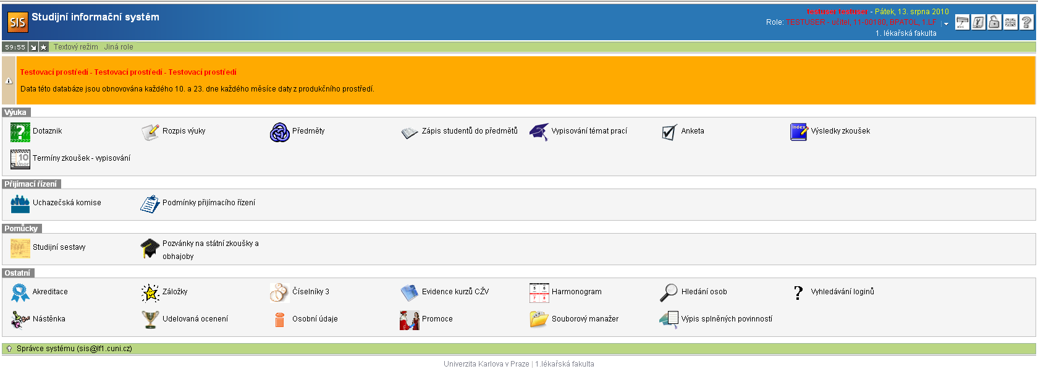

klikněte na „Nastavení na zelené liště“

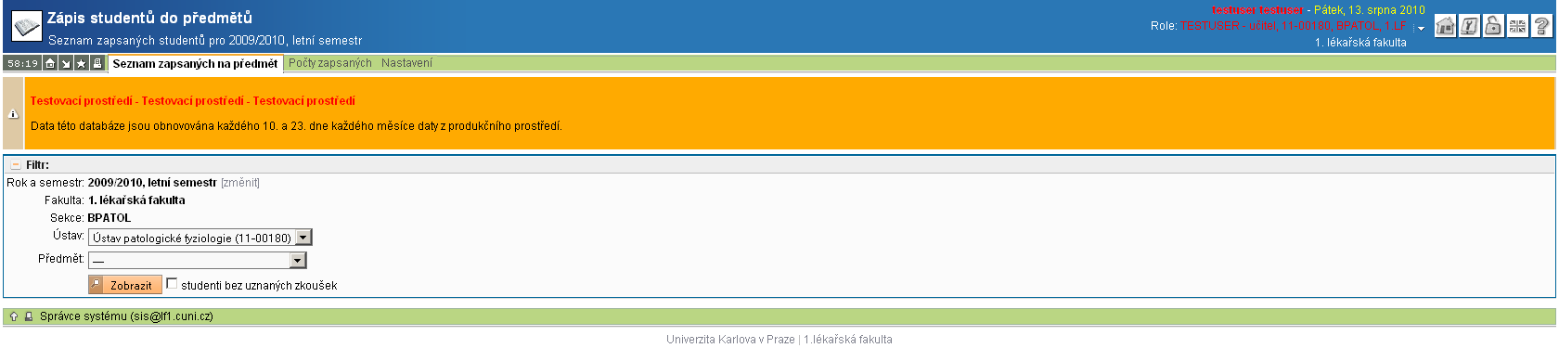
nastavte akademický rok a semestr
potom klikněte na záložku „Seznam zapsaných na předmět“ na zelené liště

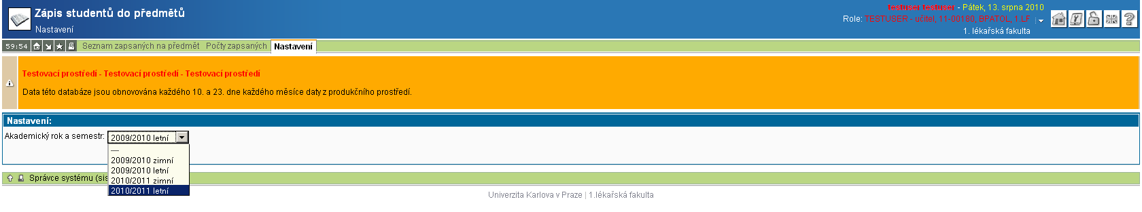
vyberte předmět

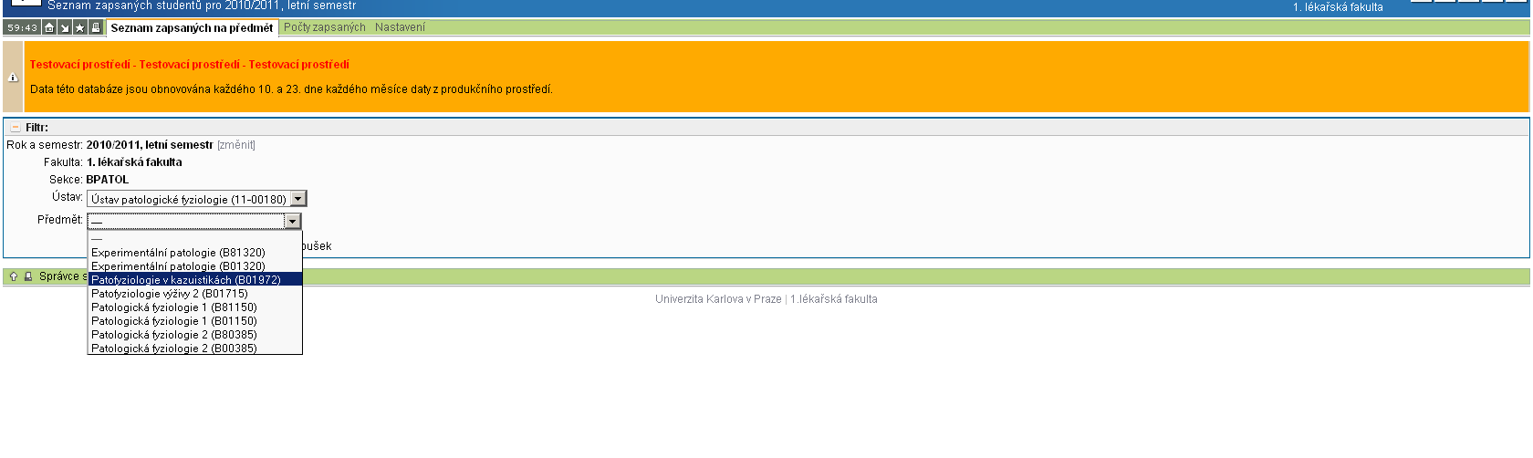

zobrazí se seznam předběžně (po webu) zapsaných studentů
seznam se může průběžně měnit po dobu, kdy je zápis povolen, definitivní je až když předběžně zapsané předměty studentům závazně zapíše studijní oddělení

